- 与“数据的机器级表示”相关的题目（24分，共8小题）
- 将2187.625转换成二进制数。 （2分）
- 将(10 0100 1101.11)₂转换成十六进制数。 （2分）
- 将(567.12)₈转换成十进制数。 （2分）
- 机器数以32位表示，求( -10 0110 1011 0010)₂的原码、补码和移码。（3分）
- 求(-110.1010)₂ x 2⁻⁷的IEEEE754单精度浮点数表示。 （3分）
- 假设X的IEEEE754单精度浮点数表示为1001 1000 0111 0000 0000 0000 0000 0000，求X的真值。 （4分）
- 假定在小端机器中有指令：mov ax, 0x89(bx)。其中，操作码mov为0010 0011₂，寄存器ax和bx的编号分别为0001₂和0010₂，立即数占16位。从内存的8000H开始存放该指令，假定操作码先放，其次放寄存器编号。填写下表中相应地址处的存储器数据。
（4）
地址 | 数据
8003H
8002H
8001H
8000H
- 对于下面的C程序，计算变量i、f和j的机器数，并比较i和j是否相等。（4分）
int i = 2147483647;
float f = (float)i;
int j = (int)f;
提示：2147483647 = 2³¹ -1
- 与“程序的机器级表示”相关的题目（44分，共12小题）
- “运算方法”类题目（22分，共6小题）
- 编程实现函数int nthbyte(x,n)。该函数的功能为：返回x的第n个字节（0 ≤ n ≤ 31）。要求：（1）只能使用 =、 !、 ~、 &、 ^、 |、 +、 <<、 >>这几个运算符；（2）只能使用顺序程序结构。 （4分）
- 有两个32位的无符号数A和B，其值分别为5和9，要求用补码加减运算方法计算：
- A - B； （3分）
- 借位标志CF； （1分）
- 有两个16位的带符号数x和y，其值分别为89和-25，要求用补码加减运算方法计算：
- x + y； （3分）
- 溢出标志OF。 （1分）
注：溢出标志要求用机器硬件能够实现的方法计算。
- 编程实现函数int OF(int x, int y) 。该函数的功能为：当x+y溢出时返回1；当x+y不溢出时返回0。要求：（1）只能使用 =、 !、 ~、 &、 ^、 |、 +、 <<、 >>这几个运算符；（2）只能使用顺序程序结构。 （4分）
- 在32位机器上执行下面的C程序，写出j的16进制形式。（3分）
short si = -32768;
int j = si;
- 在32位机器上执行下面的C程序，写出si的真值。（3分）
int i = 32768;
short si = (short)i;
- “指令系统”类题目（22分，共6小题）
- 某计算机内存采用按字节编址方式，下表是该机内存中一部分数据。假设当前指令给出的形式地址为80H，操作数为8位长。说明以下各种情况下的操作数分别是多少？
（3分）
- 操作数采用立即寻址；
- 操作数采用直接寻址；
- 操作数采用间接寻址。
80H | 82H
81H | 83H
82H | 84H
83H | 85H
84H | 86H
- 某计算机内存采用按字节编址方式。指令固定32位长。假设当前指令的地址为C1F0H，指令中给出的形式地址为2180H，变址寄存器的内容为2，基址寄存器的内容为3100H。说明以下各种情况下操作数的有效地址分别是多少？ （3分）
- 操作数采用变址寻址；
- 操作数采用基址寻址；
- 操作数采用相对寻址。
- MIPS机器的I型指令的指令格式如下表所示。其中，op为操作码。对于双目运算，rs是存放第一个源操作数的寄存器的编号，rt是存放结果的寄存器的编号，立即数为第二个源操作数。指令格式每个字段上方的数字表示该字段在32位的指令字中的位置。汇编指令andi $t1, $s2, 100是一条I型指令，其功能为$t1 = ($s2) & 100，其操作码op为12。根据指令格式，将该指令翻译成指令机器代码。 （3分）
指令格式 | 31~26 | 25~21 | 20~16 | 15~0
指令格式 | op | rs | rt | 立即数
注：$s1~$s3的编号为17~19，$t0~$t7的编号为8~15。
- MIPS机器的R型指令采用的指令格式如下表所示。其中，op为操作码0，rs和rt的内容是第一和第二源操作数，rd存放结果，smt为移位的位数，func为功能码。
指令格式 | 31~26 | 25~21 | 20~16 | 15~11 | 10~6 | 5~0
指令格式 | op | rs | rt | rd | smt | func
某条MIPS指令的二进制代码表示为0000 0001 1010 1111 1001 0000 0010 0000，如果该指令的func字段表示add，则指令对应的MIPS汇编表示是什么？ （3分）
注：$s1~$s3的编号为17~19，$t0~$t7的编号为8~15。
- 某计算机有一条转移指令，采用相对寻址方式，共占用2个字节，第一个字节是操作码，第二个字节是相对位移量，用补码表示。假设该转移指令的地址为820，转移目标地址为700。总是在取指令同时对PC增量，则转移指令第二字节位移量为多少？
（4分）
- 对于下面的C程序段：
int total = 0;
int i = 0;
int len = 3;
int a[3];
for(; i < len; i++)
total += a[i];
假定 i, len, a , total 已分配给MIPS寄存器$s1, $s2, $s3, $s4。要求给出上述程序中for循环编译后的MIPS汇编表示。（6分）
中间结果放在$t0~$t7中。
所需的MIPS指令从下表选择。
指令名称 | 汇编形式 | 含义
add | add $s1,$s2,$s3 | $s1 = $s2 + $s3
add immediate | addi $s1,$s2,200 | $s1 = $s2 + 200
branch on not equal | bne $s1, $s2, L | if($s1!=$s2) go to L
jump L | j L | go to L
load word | lw $s1,100($s2) | $s1=Memory[$s2 + 100]
set on less than | slt $s1,$s2,$s3 | if($s1<$s2) $s1=1;  else $s1=0
subtruct | sub $s1,$s2, $s3 | $s1 = $s2 - $s3

- 与“中央处理器”相关的题目（18分，共5小题）
- 对于CPU的基本组成部件，任意列出其中4种。 （2分）
- 简述组合逻辑元件和状态元件的区别。 （2分）
- 简述指令执行过程中的 4种基本操作。 （2分）
- 简述中断系统的基本功能和结构。 （4分）
- 下图是R型指令和I型指令的数据通路。对于指令add rd, rs, rt，假定其功能为：
(rs) + (rt) → rd，即：将rs和rt中的内容相加，结果送rd。要求：
（1）写出指令add rd, rs, rt的执行步骤； （4分）
（2）写出add rd, rs, rt执行时控制信号ALUSrc、ALUctr、RegDst、RegWr的取值。（4分）
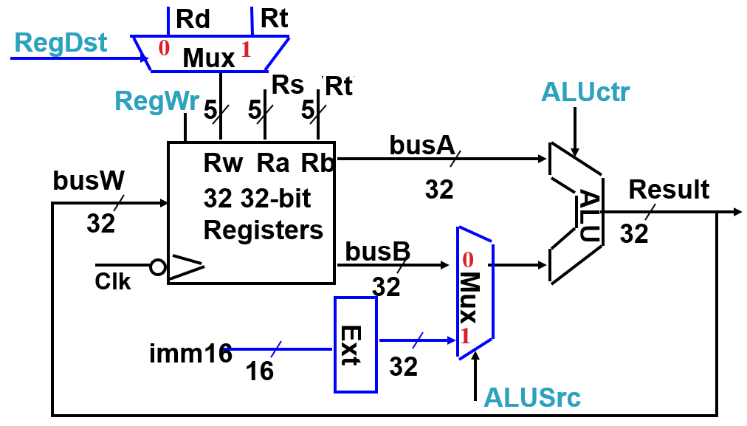
R型指令和I型指令的数据通路
- 与“存储器分层体系结构”相关的题目（14分，共5小题）
- 按功能划分，存储器分为哪4类？ （2分）
- 简述计算机内部为什么要采用层次化存储体系结构？ （2分）
- 为什么在CPU和主存之间引入Cache能提高CPU访存效率？（2分）
- 某程序由2000条指令组成，每条指令执行一次，其中的10条指令在取指令时没有在cache中找到，其余指令都能在cache中取到。在指令执行过程中，该程序需要4000次主存数据访问，其中，20次没有在cache中找到。假定处理器时钟周期为2ns，试问：
（1）执行该程序的cache命中率是多少？ （2分）
（2）若cache中存取一次数据的时间为1个时钟周期，缺失损失为4个时钟周期，则CPU在cache-主存层次的平均访问时间为多少？ （2分）
- 以下是一段C程序：
int sum = 0;
int a[1000];
…
for(int i = 0; i < 1000; i++)
sum += a[i];

C语句经编译汇编后的机器指令在内存中连续存放，数组元素在内存中也连续存放， sum、j 被分配由通用寄存器来存放。对于该程序段中的for循环，请回答：
- 数组数据的空间局部性好不好？ （2分）
- 指令的空间局部性好不好？ （2分）

